

Уважаемые родители!

На этой неделе наши занятия объединены общей темой «Наземный транспорт».

Дети узнают, что существуют различные виды транспорта - наземный, подземный, водный, воздушный.

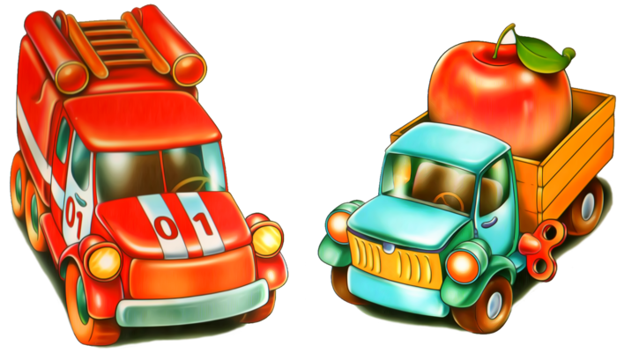
Среди наземного транспорта различается городской транспорт и междугородний, автомобильный и железнодорожный, а среди автомобилей есть грузовые и легковые. На железнодорожном транспорте также есть пассажирские поезда для перевозки людей и товарные для перевозки грузов, есть даже специальные почтово-багажные поезда.
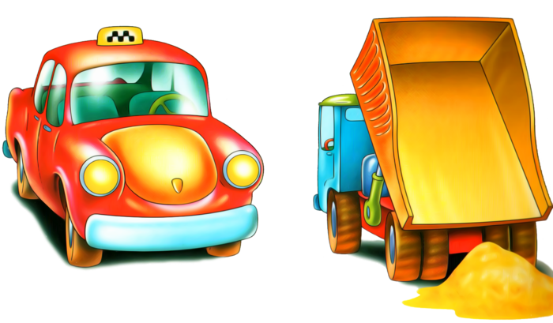


В городском транспорте мы рассмотрим отдельные его виды: автобусы, троллейбусы, трамваи, маршрутные такси, такси; грузовой транспорт; специальный транспорт - пожарные машины, машины «скорая помощь», машины милиции, уборочные машины.
Мы также вспомним правила поведения на улицах большого города: правила движения по улице, перехода проезжей части, правила поведения в транспорте.
Для того чтобы дети лучше усвоили этот материал, рекомендуем вам побеседовать с ними о наземном транспорте.
Рекомендуемые вопросы к беседе:
- Пожалуйста, вспомни правила поведения людей на улице города.
- Расскажи о правилах перехода через проезжую часть улицы.
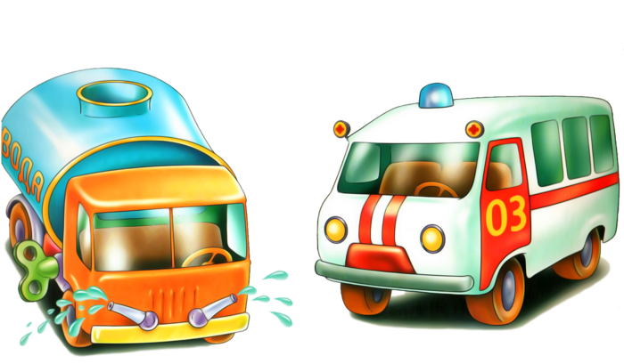

- А теперь вспомни, какие машины ты встречал на своей улице? Опиши, как они вы
глядят.
- Какие виды городского транспорта ты знаешь? Какие из них принадлежат к наземному транспорту?
- А какие машины специального назначения ты встречал на своей улице? (Пожарная,
«скорая помощь», милицейская, уборочные машины, машины «Продукты»
и «Хлеб».)
- Как ты думаешь, почему пожарная машина и машина «скорая помощь» не подчиняются
обычным ПДД? Почему им разрешено проезжать даже на красный сигнал светофора?
• Какие ты знаешь дорожные знаки, которым должен подчиняться любой водитель?

Разучите с детьми стихотворение.
Скверная история

Движеньем полон город - Волнуются шоферы,
Бегут машины в ряд. Во все гудки гудят,
Цветные светофоры Колеса и моторы
И день, и ночь горят. Остановить хотят.
И там, где днем трамваи Свернул водитель круто,
Звенят со всех сторон, Вспотел, как никогда:
Нельзя ходить зевая, Еще одна минута -
Нельзя считать ворон. Случилась бы беда.
Но кто при красном свете И взрослые и дети
Шагает напрямик? Едва сдержали крик:
А это мальчик Петя - Чуть не убит был Петя -
Хвастун и озорник. Хвастун и озорник ...

С. Михалко
